Глава IX

АКРОБАТИЧЕСКИЕ ПРЫЖКИ С ПОДКИДНОЙ ДОСКИ.
ПЛЕЧЕВАЯ АКРОБАТИКА С ПОДКИДНОЙ ДОСКИ

Отбивающий и его темп отбоя

При отбивании верхнего с подкидной доски на сальто создается впечатление, что самая легкая и незначительная роль в этом номере — это роль отбивающего. Но на самом деле, для того чтобы хорошо владеть отбоем, требуется длительная тренировка.
Хороший отбивающий ценится в номере так же высоко, как и любой другой участник этого номера. От точности и силы отбоя зависит чистота работы всей группы и даже безопасность верхнего.
Если ученик незнаком с техникой отбоя, то он от отбоя не сможет выполнить сальто; когда отбивающий бьет впервые, то при прикосновении ногами к доске он допускает незначительную паузу, а это значит, что бросок с доски и толчок в ноги верхнему приостановится и верхний не взлетит вверх. Таким образом, отбивающий в момент прикосновения ног к подкидной доске должен молниеносно дожать конец подкидной доски, тогда верхний свободно исполнит сальто. Ученик-отбивающий должен обратить серьезное внимание на это замечание.
Исполнение отбоя. Отбивающий стоит на тумбе прямо и, слегка приподняв голову, ждет сигнала верхнего. Верхний становится ногами на противоположный конец подкидной доски и подает условный сигнал (ладонями ударяет себя по бедрам). По сигналу рядом стоящего свободного партнера отбивающий делает неглубокое приседание, слегка наклоняя грудь вперед, отталкивается ногами от тумбы и прыгает вверх вперед с таким расчетом, чтобы носками ног прийти точно на конец подкидной доски. При соприкосновении ног с подкидной доской отбивающий слегка наклоняет грудь вперед, чтобы, дожимая подкидную доску до земли, остаться на ее конце. Если же грудь будет сильно наклонена вперед, то в момент дожима отбивающий не устоит на конце доски (его сильно выбросит вперед, так как его вес будет использован неполностью), и верхний получит слабый отбой. Также не рекомендуется во время прыжка с тумбы сгибать в коленях ноги и прогибать поясницу, так как в момент дожима подкидная доска уходит вниз, отчего прогиб поясницы увеличивается, и отбивающий может получить растяжение в пояснице.
В тот момент, когда отбивающий носками ног касается подкидной доски, он должен с силой ударить ногами доску, не допустив абсолютно никакой паузы, и сильно всем своим весом дожать конец подкидной доски до пола, слегка сгибая ноги в коленях. Дожав конец доски до пола, отбивающий выпрямляет ноги (рис. 150).

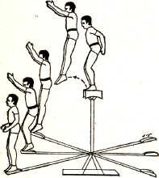
Рис. 150

Отбивание верхнего с подкидной доски двумя отбивающими одновременно

Для исполнения с подкидной доски высоких сальто, особенно на шесты, силы отбоя одного отбивающего будет недостаточно. Поэтому вводят второго отбивающего.
Исполнение. Стоя рядом и обхватив руками друг друга за талию, отбивающие ждут сигнала, по которому оба делают неглубокое приседание, отталкиваются ногами от тумбы и прыгают вверх вперед с таким расчетом, чтобы носками ног прийти точно на конец подкидной доски; во время прыжка и приземления на подкидную доску отбивающие держатся вместе, слегка наклонив грудь вперед, выпрямив ноги, оттянув носки вниз. Опускаясь на подкидную доску, оба отбивающих одновременно резко и сильно бьют конец доски ногами и дожимают его всем своим весом до пола.

Темп отхода верхнего с подкидной доски

Главное для верхнего в плечевой акробатике с подкидной доской — правильный темп отхода с подкидной доски.
Пока не будет хорошо изучен и освоен темп отхода с подкидной доски, сальто исполнять не рекомендуется.
Исполнение. На тумбу подкидной доски поднимается отбивающий, на другой конец подкидной доски становится верхний; сначала он ставит левую ногу в левый угол подкидной доски, правую — в правый угол. Ступни — почти параллельны (ноги должны быть слегка согнуты и колени разведены в стороны), носки и пятки не поднимаются с подкидной доски вверх как во время стояния на подкидной доске, так и во время отхода на прыжок. Верхний все время должен пальцами и мышцами подъема ног нажимать на подкидную доску, не отрывая пяток от доски; спина верхнего должна быть выпрямлена, грудь совсем незначительно наклонена вперед, голова прямо, руки опущены по швам. Приготовившись к отходу, верхний подает условный сигнал. Отбивающий но сигналу прыгает с тумбы подкидной доски вверх вперед с таким расчетом, чтобы носками прийти точно на конец доски. В первые секунды, когда отбивающий прыгнул с тумбы вверх и пролетел в воздухе сверху вниз 20—30 см, верхний — в исходном положении. Когда отбивающий пролетает вниз еще 20—30 см, верхний делает резкое, но не глубокое приседание. В последние доли секунды, когда ноги отбивающего почти касаются доски и должен последовать удар, верхний быстро выпрямляется, не прогибаясь в пояснице, руки поднимает вверх; получив толчок в ноги, верхний отклоняется назад и принимает всю силу толчка-броска подкидной доски.
Получив толчок в ноги, верхний взлетает вверх назад. Руки подняты вверх, голова слегка откинута назад так, чтобы верхний во время взлета вверх мог видеть кисти своих рук; носки оттянуты вниз (рис. 151).

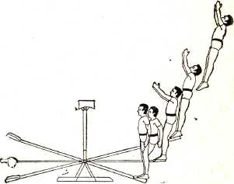
Рис. 151

Примечание. Если верхний не успеет вовремя отклонить свой корпус, то сальто будет сделано над доской, т. е. короткое (стрекассированное); если верхний не нажмет прямыми ногами на доску в момент ее прогиба, то он не получит силы толчка подкидной доски и ему не хватит инерции на крутку сальто, а у отбивающего будет болезненное ощущение в пояснице так как он отбил пустую доску; если верхний сразу не освоит отхода с доски в длину назад (так называемый пассаж), то это может отрицательно отразиться на его дальнейшей тренировке; если верхний отошел с доски преждевременно (рано отклонил корпус назад), то сальто будет низким, перекрученным, отбивающий не застанет верхнего на подкидной доске, и вся сила отбоя уйдет впустую.

Прыжки с подкидной доски

Акробатические прыжки: заднее группированное сальто, сальто планш, сальто-пируэт курбет в стойку, полфлик-фляка, двойные сальто и т. п. были описаны в предыдущих главах, поэтому в главе «Акробатические прыжки с подкидной доской» они будут изложены схематично, так как техническое исполнение и положение корпуса верхнего в воздухе в процессе крутки сальто такие же, как и сольном акробатическом прыжке. В акробатике с подкидной доской увеличивается только высота прыжка и, самое главное, должен быть хорошо изучен и освоен отход с подкидной доски.
И дайной главе описаны сальто с подкидной доски на пол, на плечи, на колонну и на шесты. Еще не освоив двойные и тройные сальто на пол, можно разучивать сальто с подкидной доски на колонну или на шесты. Хорошо усвоить с подкидной доски двойное или тройное заднее сальто на пол намного сложнее и труднее, чем, например, исполнить заднее сальто на колонну.
Тренировка всех акробатических прыжков с подкидной доски проводится на двойной подвесной лонже. После полного освоения сальто исполняется с опытным страховщиком.

Заднее группированное сальто с подкидной доски

Исполнение. Отбивающий и верхний принимают нужное исходное положение, после чего верхний руками подает условный сигнал, свободный партнер также подает сигнал, отбивающий с тумбы прыгает на конец подкидной доски, с силой отбивает и дожимает подкидную доску. Верхний, немного не долетая до мертвой точки, группируется, исполняет заднее группированное сальто. Когда верхний исполнил в воздухе полсальто, т. е. когда он находится в воздухе вниз головой, он должен хорошо видеть землю; не докручивая полностью заднее сальто, он резко разгруппировывается, останавливая этим дальнейшую крутку корпуса, и докручивает сальто за счет имеющейся высоты (рис. 152).

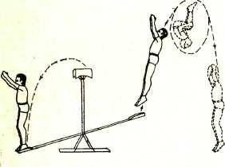
Рис. 152

Примечание. В момент группировки верхний ни в коем случае не подтягивает грудь и голову к коленям.

Хорошо освоив заднее группированное сальто на пол, можно приступить к тренировке его исполнения на плечи ловитора.
Исполнение. Ловитор становится на расстоянии 2—3 м от конца подкидной доски и вместе с отбивающим и верхним, занявшими свои места, принимает исходное положение. Верхний подает сигнал, за ним — ловитор. Отбивающий прыгает с тумбы и отбивает верхнего. Верхний выкручивает сальто, разгруппировывается и приходит на плечи к ловитору, который внимательно следит за вращением корпуса верхнего, его ногами и принимает его на свои плечи (рис. 153).

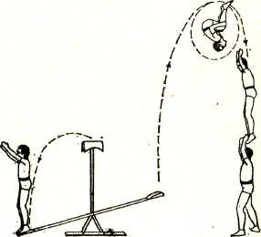
Рис. 153

приходит на плечи к ловитору, который внимательно следит за вращением корпуса верхнего, его ногами и принимает его на свои плечи (рис. 153).

Рис. 153

Сальто планш с подкидное доски прогнувшись

Исполнение. Отбивающий и верхний на подкидной доске принимают исходное положение. По сигналу отбивающий прыгает на конец подкидной доски, верхний взлетает вверх назад, достигая предельной высоты, руки, поднятые вверх, резко сгибает в локтях, прижимает их к груди, резко и сильно прогибается в пояснице; прямые ноги верхнего плотно соединены, носки оттянуты вниз.
Начав крутку сальто, верхний останавливает ее, резко выбрасывая свои руки вверх; сальто докручивается за счет имеющейся высоты. Освоив сальто планш с приходом на пол, можно перейти к тренировке его с приходом на плечи ловитора.
Верхний при исполнении данного сальто во время крутки не додерживает до конца свой корпус в прогнутом положении; перед приходом на плечи ловитора, докручивая сальто, он подает ему ноги движением, аналогичным движению первой половины курбета (рис. 154).

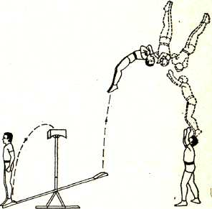
Рис. 154

Сальто с подкидной доски с поворотом на 360° (пируэт-сальто)

Исполнение. Верхний взлетает вверх назад; как только корпус начинает переворачиваться назад, он руками, головой и плечами резко поворачивает корпус на 360° справа налево. Таким образом, вращение сальто и пируэта происходит в одно и то же время.
Для остановки дальнейшего вращения корпуса верхний резко выбрасывает руки вверх и докручивает сальто за счет высоты, приходя на пол с поднятыми вверх руками.
При исполнении сальто-пируэта с приходом на плечи ловитора, которое также тренируется после освоения его с приходом на пол, верхний во время крутки сальто делает такое же движение, как в сальто планш, снимая ноги курбетом, и приходит на плечи ловитора (рис. 155).

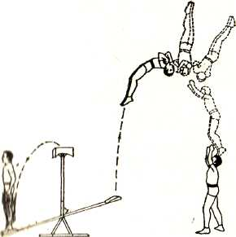
Рис. 155

Двойное заднее сальто с подкидной доски

Пополнение. Отходя с подкидной доски, верхний до конца использует
силу толчка доски, направляет свой корпус и руки слегка назад. Не долетая
до абсолютно мертвой точки, верхний резко группирует ноги в широкую плотную группировку, продолжая подтягивать колени к груди, от этого происходит резкое вращение корпуса.

На втором сальто верхний разгруппировывает ноги чуть раньше, руки выбрасывает резко вверх, что приостанавливает дальнейшую крутку корпуса, и за счет имеющейся высоты докручивает второе сальто.
Примечание. Верхний должен помнить основное правило: если исполняется заднее сальто, то при группировке колени подтягиваются к груди.
Если же исполняется переднее сальто, то голова и грудь резко пригибаются к коленям. При исполнении сальто с подкидной доски на пол верхний должен прийти на пол от конца подкидной доски на расстояние не менее 2—3 м.
Если верхний с подкидной доски взлетел вверх до абсолютно мертвой точки, не сделав группировки, то какую бы он после ни брал группировку, он будет вращаться в воздухе медленно, так как он опоздал использовать первоначально полученную им инерцию от толчка подкидной доски.
Освоив двойное сальто с приходом на пол, можно приступить к тренировке его на плечи ловитора. За исключением высоты, которая должна быть значительно больше, чем при двойном сальто с приходом на пол, при исполнении двойного сальто на плечи ловитора ничего не меняется (рис. 156).

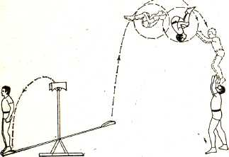
Рис. 156

Полкурбета с подкидной доски в кисти к ловитору

Исходное положение. Ловитор стоит на расстоянии 1 м от конца подкидной доски. Верхний и отбивающий занимают свои места.
Исполнение. По сигналу верхнего и ловитора отбивающий прыгает на доску, и верхний, отходя с доски чуть раньше обычного (для облегчения выполнения курбета), слегка отклоняя прямой корпус назад, делает полкурбета, взлетает над головой ловитора, подает прямые руки вниз и приходит в кисти ловитора в положение стойки на кистях. Ловитор следит за прыжком верхнего и его руками. Подняв руки, он принимает верхнего в стойку, а затем, сгибая руки, прижимая их к груди и одновременно слегка приседая, он смягчает его приход (рис. 157).

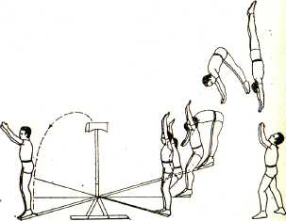
Рис. 157

С подкидной доски полфлик-фляка в кисти к ловитору

Верхний, отбивающий и ловитор принимают исходное положение.
Исполнение. Верхний, взяв направление слегка назад, держа корпус прямым, взлетает вверх, поднимает руки и голову, затем, прогибаясь в пояснице, оставляя ноги вытянутыми, делает полпереворота назад и подает прямые руки ловитору. Ловитор, следя аа верхним, поднимает свои руки, ловит его кисти и пассирует его приход. Корпус верхнего благодаря пассировке ловитора принимает вертикальное положение. Приняв верхнего, ловитор отжимает его в стойке на прямые руки (рис. 158).

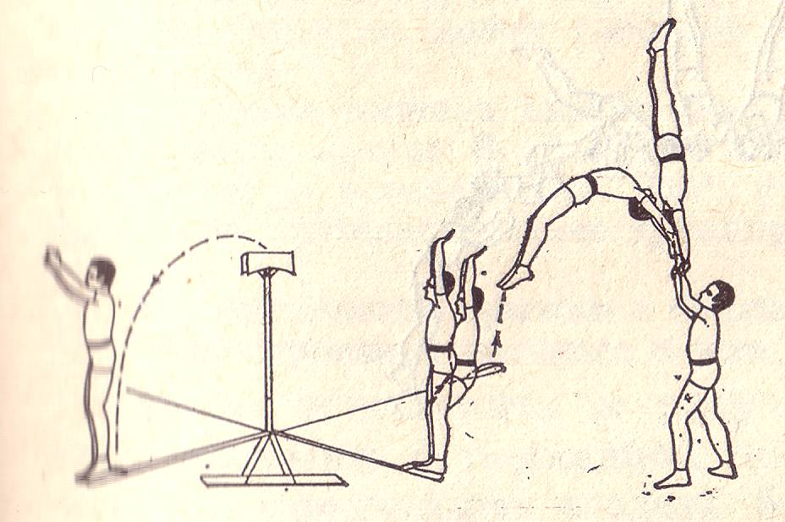
Рис. 158

Заднее группированное сальто с подкидной доски на колонну из двух человек

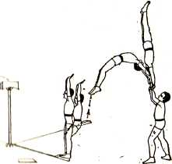
Исходное положение. На расстоянии 2—3 м от конца подкидной доски выстраивается колонна из двух человек.
Исполнение. По сигналу верхнего, а затем ловитора отбивающий прыгает на доску, верхний, взяв направление вверх назад, отделившись от доски, старается затянуть свой прыжок и, только пролетев высоту колонны, группируясь, делает заднее сальто, немного не докручивая его; затем он разгруппировывается и приходит ногами на плечи ловитора.
Нижний, держащий колонну, не стоит на месте в ожидании верхнего на колонну, а, следя за его прыжком, подходит с ловитором под верхнего и пассирует его приход (рис. 159).

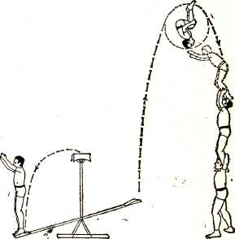
Рис. 159

Заднее группированное сальто с подкидной доски на колонну из трех человек

Исходное положение. На том же расстоянии от подкидной доски выстраивается колонна из трех человек: нижнего, среднего и ловитора.

Исполнение. Верхний делает заднее группированное сальто так же, как и на колонну из двух человек, только при более сильном отбое, а отсюда — при более высоком прыжке (рис. 160).

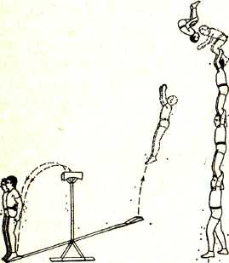
Рис. 160

Двойное сальто на пол с подкидной доски с поворотом
на 360° (пируэт — двойное сальто)

Исполнение. Верхний, отходя с доски, берет направление вверх назад; в начале вращения корпуса он делает резкий поворот справа налево на 360°. Перекручивая первое сальто (с пируэтом), приобретя инерцию на второе сальто (подтягивая колени к груди), он резко группируется, облегчая выполнение второго, группированного сальто.
Итак, верхний выполняет одно за другим сальто-пируэт и группированное сальто. Разгруппировываясь на втором сальто раньше, докручивая его за счет имеющейся высоты, верхний приходит на пол на ноги с поднятыми вверх руками (рис. 161).

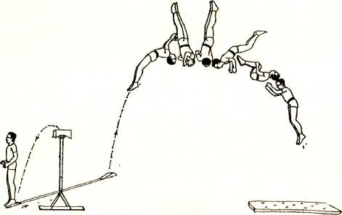
Рис. 161

Тройное заднее группированное сальто с подкидной доски на пол

Исполнение. При отходе с доски верхний до конца использует силу ее толчка, направляя свой корпус вверх в длину назад, и группируется немного раньше, чем на двойное сальто (отчего происходит резкое и длительное вращение корпуса в воздухе).
Первое сальто верхний исполняет, не долетая до верхней точки, второе — в верхней точке, третье — ниже верхней точки. Крутка всех трех сальто должна быть беспрерывной и одинаково резкой. Не докручивая полностью третьего сальто, верхний останавливает дальнейшее вращение, резко разгруппировываясь, и приходит на пол на ноги с прямым корпусом и поднятыми вверх руками (рис. 162).

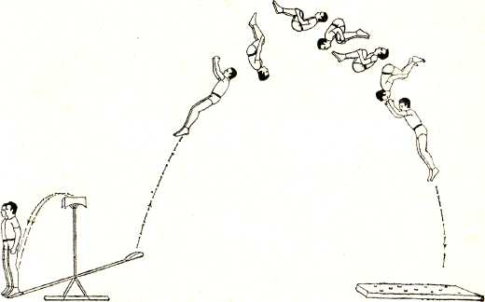
Рис. 162

Примечание. Двойное сальто с поворотом на 360° и тройное сальто являются очень сложными упражнениями. Трудность их исполнения заключается не в крутке корпуса, а в хорошей ориентировке исполнителя в воздухе, когда он может свободно увеличить или прекратить вращение своего корпуса.
Советские мастера акробатики достигли в этой области ряда рекордных результатов: артист В. Довейко исполняет с подкидной доски тройное заднее сальто с поворотом на 360°; артист Е. Самолетов исполняет с подкидной доски четверное заднее группированное сальто на пол.

Акробатические прыжки с подкидной доски на шесты. Балансирование поясного шеста

Чтобы приступить к разучиванию и исполнению акробатических прыжков с подкидной доски на поясной шест, нижний должен в совершенстве владеть балансом этого шеста; средний — хорошо освоить влезание на поясной шест и спуск с него.
Для балансирования поясного шеста со средним нижний надевает на плечи металлический пояс, затем вставляет шест в трубку-втулку металлического пояса; правой рукой обхватывает шест на высоте своего подбородка, левой рукой обхватывает шест выше своей головы на 5—10 см; левую ногу выставляет вперед для упора, держа спину прямой, голову приподнятой. Таким образом, ниж припял исходное положение.
Затем свободный партнер берет на плечи среднего, подходит с ним к нижнему и становится за его спиной на расстоянии полной ступни. Нижний слегка наклоняет шест вперед, и средний крепко обхватывает руками крайнюю пластинку рогатки поясного шеста (если шест очень длинный, то средний берется руками за стальной стержень). Свободный партнер, держащий на своих плечах среднего, подает сигнал, и средний одновременно с темпом партнера отталкивается ногами от его плеч, прыгает вверх на шест, подтягивается руками к рогатке поясного шеста, ногами обхватывает шест, зажимом ног упирается в него и силой подтягивается вверх.
Не отрывая ног от шеста, средний влезает к рогатке, сгибает правую ногу и ставит ее коленом на стальной стержень, берется руками за вторую пластинку рогатки, затем сгибает левую ногу, заносит ее влево, вставляя в рогатку, и становится левой ногой на стальной стержень; перенося вес на левую ногу, средний выпрямляет правую и становится ею на другой конец стального стержня; затем он отпускает руки от рогатки и выпрямляется, слегка согнув ноги, выпрямив спину, приподняв грудь и плотно соединив пятки. Стальной стержень должен находиться посредине ступней. В таком положении средний стоит на шесте под балансом нижнего. Нижний отпускает руки от шеста и держит среднего под балансом на шесте без помощи рук.
Чтобы освоить баланс, нижнему полезно делать резкие повороты в разные стороны, резкие наклоны шеста со средним в стороны, назад, вперед, при которых нижний быстро подбегает под среднего и вновь схватывает упущенный баланс.
Только благодаря ежедневной систематической тренировке нижний может достигнуть полного совершенства в балансе поясного шеста. После этого можно приступить к разучиванию и исполнению акробатических прыжков с подкидной доски на поясной шест на плечи или в руки к среднему. Сход с шеста верхнего и среднего исполняется следующим образом: средний, находясь на поясном шесте у нижнего, с подкидной доски ловит верхнего, делающего сальто к нему на плечи.
Зафиксировав трюк, делая неглубокое приседание, верхний подает свои руки среднему, который на прямых руках слегка провожает верхнего вперед и затем, сгибая руки, спускает верхнего вниз на пол, свободный партнер пассирует прыжок верхнего на пол.
После схода верхнего нижний подает сигнал, средний нагибается вперед, берется руками за переднюю пластинку рогатки, вынимая правую ногу из рогатки, заносит ее назад, перенося на левую ногу весь вес. В таком положении нижний наклоняет среднего на поясном шесте в левую сторону, средний стоит на шесте до тех пор, пока шест не будет находиться на расстоянии 2—3 м от земли. Как только шест наклонится до указанной высоты, средний левой ногой резко отталкивается от стального стержня (его корпус в воздухе припимает вертикальное положение) и прыгает с шеста на пол.

Балансирование ручного шеста

Нижний поднимает ручной шест вертикально над собой, просовывает правую руку в рогатку шеста, кистью правой руки крепко зажимает поперечную пластинку ручной рогатки. Нижнее основание ручной рогатки плотно ложится на правое плечо нижнего, верхнюю часть шеста он слегка наклоняет влево, отчего его левое плечо наклоняется. Найдя точку баланса, он отставляет левую ногу вперед для упора, не прогибаясь и не отклоняя корпуса назад. Голова его приподнята вверх, кисть левой руки упирается в левое бедро. Таким образом, нижний принял исходное положение.
Свободный партнер подает среднего, который влезает наверх и становится в рогатку. После того как нижний овладел балансом ручного шеста, можно приступить к тренировке акробатических прыжков с подкидной доски на ручной шест на плечи к среднему.

Балансирование ручной рогатки

Положение корпуса нижнего при балансировании ручной рогатки такое же, как и при балансировании ручного шеста. Но так как ручная рогатка намного короче шеста, то баланс усложняется.
Свободный партнер подает среднего. Нижний, не сходя с места, держит среднего под балансом. После того как нижний освоил балансирование ручной рогатки, следует приступить к тренировке акробатических прыжков с подкидной доски на плечи среднего.

Примечание. В балансировании ручного шеста и ручной рогатки в основном участвует правое плечо нижнего; правая рука нижнего только подносит шест или рогатку под точку баланса. Таким образом, вес находящихся на ручном шесте партнеров целиком приходится на правое плечо нижнего.

Балансирование лобового шеста

Приступая к тренировке баланса лобового шеста, нижний с самого начала должен обратить внимание на правильное положение корпуса, головы, шеи, плеч и рук.
Для балансирования лобового шеста нижний выставляет для упора левую ногу вперед, выпрямив спину, развернув плечи, приподняв грудь, слегка приподняв голову и положив кисти рук на бодра. С этого положения нижний берет лобовой шест, не сходя с места, поднимает его и держит в руках ниже груди. Не меняя первоначального положения корпуса, нижний подает голову вперед (но не опускает вниз), одновременно оттягивая плечи назад (соединяя лопатки), затем, приподняв плечи, он отклоняет голову папам, касаясь затылочной частью трапециевидных мышц. В таном положении нижний поднимает лобовой шест и ставит его себе па лоб; незначительная часть лобового мундштука накрывает волосы нижнего, большая часть мундштука находится на его лбу.
Установив шест на лбу, нижний отпускает от него руки, разводит их в стороны на уровень плеч и под балансом держит шест на лбу, не изменяя своего положения.

Балансируя шестом, нижний должен смотреть вверх на конец шеста. Усвоив баланс шестом, нижний переходит к балансированию лобового шеста с верхним, беря вначале на шест партнера легкого веса.
Влезание на шест. Нижний под балансом держит на лбу шест; свободный партнер подносит на плечах верхнего к шесту сзади нижнего, останавливаясь от него на расстоянии полной ступни.
Нижний слегка наклоняет шест вперед, крепко обхватывая правой рукой основание мундштука, и прижимает шест к голове. В этот момент верхний, стоя на плечах свободного партнера, поднимается на носки, протягивает руки вверх вперед, крепко обхватывает ими шест, плавно снимает ноги с плеч и также обхватывает ими шест. Затем верхний, подтягиваясь на руках, группируя ноги и опираясь на них, попеременными перехватами рук и ног влезает на конец шеста и становится ногами на рогатку.
Самым трудным в балансировании лобового шеста является переход верхнего с плеч на шест и первые два-три его перехвата по шесту. В этот момент нижний должен быстро подбегать под верхнего, удерживая под балансом шест на одном месте. Для облегчения влезания верхнего по шесту нижний, приседая и выпрямляя ноги, подталкивает шест вверх в тот момент, когда верхний подтягивается на руках с перехватом.
Тренируясь в балансе шеста с верхним, нижний постепенно увеличивает выдержку с 30—40 секунд до 3—4 минут. Выработав баланс и выдержку, нижний берет на шест верхнего большего веса, увеличивая в дальнейшем количество партнеров на шесте до двух-трех. Когда же нижний достиг совершенства в балансировании лобового шеста и привык свободно держать одновременно двух-трех человек, он может с полной уверенностью принимать верхнего с подкидной доски на плечи к ловитору, стоящему у него на лобовом шесте.

Заднее группированное сальто с подкидной доски на поясной шест к ловитору на плечи

Нижний надевает на плечи металлический пояс, берет шест, вставляет его в пояс, становится от конца подкидной доски на расстоянии 2—3 м.
Свободный партнер берет себе на плечи ловитора, подносит его к шесту; ловитор влезает на шест, становится ногами в рогатку и выпрямляется во весь рост. Таким образом, нижний и средний приняли исходное положение для приема верхнего с подкидной доски.
Два отбивающих влезают на тумбу подкидной доски, поворачиваются спиной к верхнему и принимают исходное положение для прыжка на доску. На другой конец подкидной доски становится верхний, подает условный сигнал. Ловитор, стоящий на поясном шесте, также подает сигнал, отбивающие прыгают на конец подкидной доски и отбивают верхнего. Верхний, до конца используя силу броска подкидной доски, пролетает высоту шеста и ловитора и приблизительно на высоте 1 м от головы ловитора, резко группируясь, исполняет заднее сальто.
Ловитор следит за ногами верхнего и ловит его к себе на плечи, смягчая приход верхнего небольшим приседанием, нижний также смягчает приход верхнего приседанием и быстро снова находит точку баланса (рис. 163).

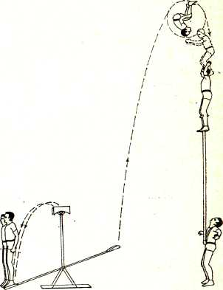
Рис. 163

Примечание. Во время отхода верхнего с подкидной доски нижний держит поясной шест с ловитором все время на переднем упоре, т. е. нижний незначительно наклоняет шест вперед, но не сходит с места; это помогает ему быстрее подойти вперед или в сторону под верхнего.

Если верхний сделал короткое сальто, ловитор тянется за ним вперед, ловит его на плечи, не наклоняя корпуса, силой удерживая верхнего, и ждет, когда нижний подбежит под точку баланса; после этого ловитор выпрямляется и держит на своих плечах верхнего. Ловитор в балансе поясного шеста не помогает нижнему. При приеме верхнего на плечи ловитор, стоящий на поясном шесте, должен держать пятки вместе.
Исполнение верхним заднего группированного сальто, двойного сальто, полукурбета в стойку, полфлик-фляка в стойку, на плечи и в руки ловитора, стоящего на шесте, балансируемом нижним, аналогично описанным выше отходам верхнего с доски на колонну из 2—3 человек. Основная сложность исполнения упражнений с шестами приходится на долю нижнего, демонстрирующего силу, глазомер и искусство баланса. Поэтому остановимся на описании москольких индивидуальных рекордных достижений в области акробатических прыжков с подкидной доски на балансируемые нижним различные виды шестов.

Заднее группированное сальто с подкидной доски на лобовой шест к ловитору на плечи

На расстоянии 2—3 м от подкидной доски выстраивается колонна из трех человек, верхним в этой колонне является ловитор. Нижний берет шест, подходит к колонне, поворачивается к ней спиной, ставит шест на лоб и принимает ловитора с колонны на шест. Два отбивающих и верхний принимают на подкидной доске

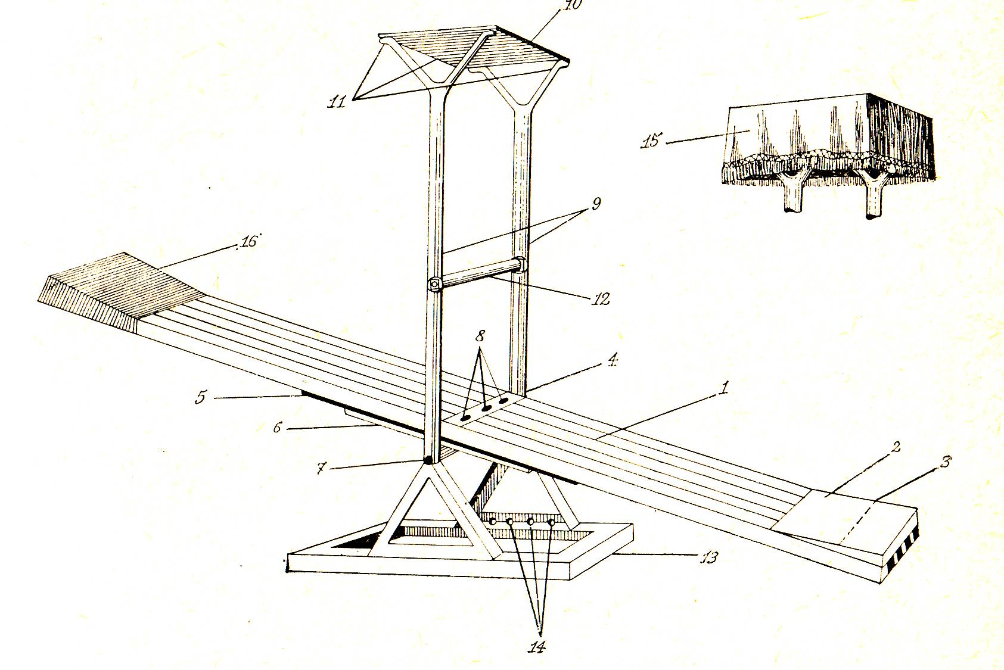
Акробатические прыжки с подкидной доски исходное положение. По сигналам верхнего и ловитора отбивающие прыгают на конец доски и отбивают верхнего, который, взлетая выше ловитора, делает заднее группированное сальто, разгруппировывается и приходит на плечи к ловитору.
В тот момент, когда верхний приходит на шест, на плечи к ловитору, нижний сильно прижимает правой рукой мундштук шеста
к своему лбу и смягчает вместе с ловитором приход верхнего на шест (рис. 164).

Рис. 164

Высшим достижением в этой области является заднее группированное сальто с подкидной доски на плечи ловитора, стоящего на зубном шесте, балансируемом нижним.

Подкидная доска и ее устройство

Подкидная доска состоит из шестнадцати основных деталей (рис. 165).

Рис. 165

Для ее изготовления требуются следующим материалы.
Из твердого дерева (бук, дуб, карагач) вытачиваются на станке или выстругиваются рубанком шесть деревянных брусков длиной 2 м 80 см, шириной 6 см, толщиной: середина бруска — 3 см, концы — 2 см.
Все шесть брусков располагают в ряд с интервалами в 1 см, концы брусков скрепляют фанерной доской, толщиной у концов брусков 5 см (в другую сторону своего конца она постепенно стачивается до 2 см), длиной 37 см, шириной 41 см; бруски прикрепляются к доске болтиками. На фанерной доске и брусках буравом просверливают шесть отверстий, соответствующих размеру болтиков; отверстия на доске должны быть расположены в шахматном порядке; если же отверстия будут просверлены по одной прямой линии, то при отбое верхнего бруски в этом месте могут лопнуть. В отверстия пропускают болтики диаметром 10 мм, длиной 9 см; головки болтиков имеют шляпкообразную форму, середина головки болта имеет неглубокое узкое продольное углубление; при закручивании болта на гайку в это углубление вставляют стамеску, иначе головка болтика будет прокручиваться и не даст возможности плотно скрепить бруски. При помощи гаечного ключа оба конца брусков плотно прикручивают болтами к фанерной доске. Таким образом, получается подкидная доска, состоящая из шести деревянных брусков. Чтобы подкидная доска была прочной и давала высокий бросок верхнему, под деревянные бруски подкидной доски подкладывают шесть стальных пластинок длиной 1 м 20 см, толщиной 6 мм, шириной 6 см; пластинки кладут на бруски с нижней стороны, расположив строго посередине подкидной доски; на стальные пластинки накладывают шесть коротких деревянных брусочков длиной 90 см, шириной 6 см, толщиной 3 см. На эти брусочки кладут стальную ось длиной 42 см, шириной 3 см, толщиной 3 см; ось продольно-квадратной формы, оба конца оси имеют круглые концы длиной 6 см, диаметром 20 мм. Ось имеет три отверстия диаметром 10 мм, расположенные на расстоянии 14 см друг от друга. Сверху подкидной доски накладывают металлическую скобу длиной 41 см, толщиной 6 мм, шириной 8 см, концы которой загнуты вниз на 20 мм; в скобе также просверливают три отверстия диаметром 10 мм и в отверстия скобы и оси пропускают три болта длиной 11 см, диаметром 9 мм. Гайки и головки болтов имеют квадратную форму. Болты пропускают в скобу между брусками, стальными пластинками и брусочками в ось и крепко закручивают, чтобы стальные пластинки были зажаты наглухо.
Металлическая тумба, куда вставляется подкидная доска, устроена следующим образом: берутся две водопроводные трубы диаметром 1,27 см, длиной 1 м 46 см; к верхнему концу каждой трубы автогеном приваривают по две пластинки углового железа, верхние концы пластинок направлены в разные стороны, образуя угольник, длина пластинок 9 см, ширина 20 мм, толщина 11 мм; расстояние между верхними концами пластинок 30 см, концы пластинок загнуты под тупым углом в разные стороны, длина каждого загиба 3 см. Таким образом, две трубы имеют 4 загиба, и в каждом загибе имеется отверстие, в которое пропускают болт диаметром 9 мм, длиной 5 см; головки болтов также имеют шляпкообразную форму. На эти угольники накладывают фанерную доску длиной 33 см, шириной 47 см, толщиной 15 мм и прикручивают ее к верхней части тумбы четырьмя болтами. К нижним концам труб приваривают угольники из углового железа, которые имеют плоские стороны. В нижней части угольника, которая имеет длину 45 см, ширину 30 мм, толщину 6 мм, с правой и с левой стороны просверливают по 2 отверстия, в которые сверху вниз пропускают болты с квадратными головками диаметром 10 мм, длиной 40 мм.
Нижние концы труб прикручиваются четырьмя болтами к металлической раме, изготовленной из углового железа длиной 1 м 16 см, шириной 58 см, высотой 47 мм, толщиной стенок б мм. Рама ставится на пол реберной стороной вниз, верхняя сторона рамы имеет плоскую продольную стенку шириной 47 мм. На самой середине рамы с правой и левой стороны имеются по четыре отверстия.
На раму ставят угольники, приваренные к трубам, пропускают болты в отверстия угольников и рамы и закручивают их на гайки, т. е. рама плотно прикручивается к трубам. В трубах на расстоянии 35 см имеется по одному отверстию, в которое вставляют ось подкидной доски. На расстоянии 48 см от первого отверстия в трубах имеется еще по одному отверстию, в которое пропускается контрболт диаметром 15 мм, длиной 56 см. На контрболте имеется по две гайки: одна — с внутренней стороны трубы, другая — с внешней. Контрболт плотно закручивается гайками, стягивая трубы.
На брусья накладывают металлическую скобу (4), в отверстия скобы пропускают три болта (8), после чего доску перевертывают на обратную сторону, концы подкидной доски кладут на два стула, затем на брусья подкидной доски раскладывают стальные пластинки (5), на стальные пластинки раскладывают деревянные брусочки (6), на деревянные брусочки кладут металлическую ось (7), в отверстия оси пропускают три болта, которые плотно закручивают гайками. Таким образом, мы собрали подкидную доску.
Затем начинаем собирать тумбу-пьедестал в следующем порядке: берем одну трубу и на четыре болта прикручиваем ее к раме (13); в нижнее отверстие трубы вставляем один конец оси (7), в другое отверстие трубы, которое находится выше этого отверстия, вставляем контрболт (12) и прикручиваем ого плотно к трубе. После этого прикрученную к раме трубу кладом на пол, вместе с подкидной доской, затем берем вторую трубу и нижнее отверстие трубы надеваем на ось; второе отверстие трубы надевается на контрболт, который гайками плотно закручивается. Нижняя часть трубы прикручивается к раме четырьмя болтами.

После этого тумба снова поднимается в вертикальное положение, на верхний конец трубы на угольники прикручивается на болтики фанерная доска, с которой прыгает отбивающий. Тумба и подкидная доска окрашиваются какой-либо краской, на тумбу надевается матерчатый чехол, концы подкидной доски обиваются ковриками для предохранения ног от скольжения.
Разборка подкидной доски происходит в следующем порядке: откручивают болтики, скрепляющие фанерную доску с тумбой; фанерную доску вместе с болтиками вынимают из отверстий верхних угольников; с правой и левой стороны контрболта откручивают две гайки; две трубы вместе с подкидной доской кладут на пол; от рамы откручивают трубу и снимают ее с оси и с контрболта; из отверстий второй трубы вынимают подкидную доску и контрболт, затем откручивают раму от второй трубы. Бруски подкидной доски, металлическая скоба, стальные пластинки и деревянные брусочки остаются скрепленными болтами с осью.

Примечание. Для скрепления стальных и коротких брусков изготовляют еще четыре скобы, которые прикручивают болтами посередине доски с двух сторон; они должны стягивать стальные пластинки, но плотно болтами не прикручиваются, иначе доска будет очень тугой и броски будут низкими.

Детали подкидной доски

- Шесть боковых брусьев.
- Две фанерные дощечки (планки).
- Болтики (12), скрепляющие дощечки (планки) с брусьями.
- Металлическая скоба.
- Шесть пластинок (стальных).
- Шесть деревянных коротких брусочков.
- Стальная ось.
- Три болта, скрепляющие скобы, бруски, стальные пластинки, деревянные брусочки и ось.
- Две металлические трубы.
10. Фанерная доска, на которой стоит отбивающий.
И. Болтики (4), скрепляющие фанерную доску с тумбой.
- Контрболт с четырьмя гайками.
- Металлическая рама.
- Болты (8), скрепляющие раму с тумбой.
- Матерчатый чехол для тумбы.
- Два коврика, прибиваемые на концы подкидной доски.

Металлический пояс

Для изготовления металлического пояса берут две стальные полосы длиной 83 см, шириной 46 мм, толщиной 4 мм. Этот размер железных полос металлического пояса ориентировочный, так как он зависит от роста нижнего. Тонкой проволокой снимают форму груди и плеч, по этой форме выгибают полосы, которые должны плотно и удобно облегать грудь и плечи нижнего. Нижние концы полос находятся на животе у нижнего на уровне его пояса на расстоянии 7 см один от другого; верхние концы полос плотно облегают плечи и спину нижнего и идут вниз за спину, закрывая лопатки. К нижним концам полос автогенной сваркой приваривают стальную пластинку длиной 16 см, высотой 11 см, толщиной 4 мм. На эту пластинку в вертикальном положении приваривают трубку-втулку патронообразной формы, которая в нижнем своем конце имеет дно. Длина трубки — 10 см, диаметр — 55 мм, стенка — 4 мм (рис. 166).

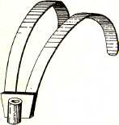
Рис. 166

Поясной шест

Для изготовления поясного шеста берут дюралюминиевую трубку диаметром 48 мм, длиной 2 м 91 см, толщиной 2—3 мм; нижний конец трубы ровно и гладко заточен, на верхнем конце трубы-шеста прокручивают два сквозных отверстия для болта диаметром 9 мм, длиной 9 см; берут две железные пластинки, середину их выгибают по форме трубы, концы пластинок выгибают по форме голени ног среднего (ловитора). Пластинки принимают форму рогатки, которая служит среднему для упора ног и для устойчивости. Выгнутая пластинка имеет длину 35 см, ширину 3 см, толщину стенок 7 мм. В середине пластинки прокручивают отверстие на уровне отверстий в трубе; пластинки обматывают бинтами и обшивают материей.
На верхний конец трубы с правой и с левой стороны накладывают пластинки; в отверстия пластинок и трубы пропускают болт; гайкой этого болта пластинки плотно прикручивают к трубе; под гайку подкладывают шайбу. На расстоянии 39 см от верхнего конца в трубе прокручивают сквозное отверстие диаметром 13 мм (по отношению к верхнему отверстию это отверстие прокручивается с правой стороны). В отверстие вбивают стальной стержепь диаметром 13—15 см, длиной 29 см; концы его должны быть одинаковой длины. На этот стальной стержень средний (ловитор) становится ногами, утираясь голенями в рогатку; стальной стержень обматывают толстым слоем изоляционной ленты, иначе стержень будет скользить и резать ступни ног среднего (рис. 167).

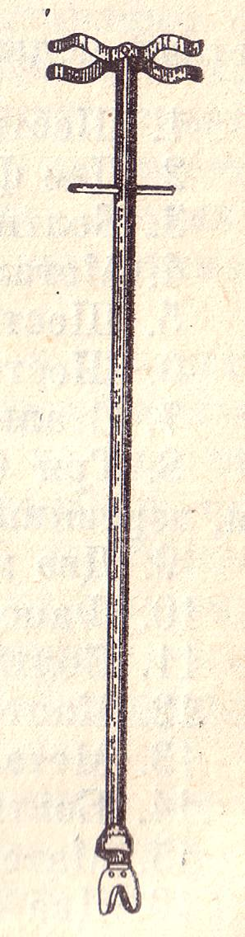
Рис. 167

Примечание. Длина поясного шеста, указанная здесь, ориентировочная. Она зависит от силы броска подкидной доски и от высоты взлета верхнего.

Ручная рогатка

Для изготовления ручной рогатки берут стальную толстостенную трубу диаметром 20 мм, длиной 133 см; трубу сгибают, образуя форму длинной скобы; правый конец трубы должен иметь длину 63,5 см, левый — 64,5 см, середина трубы должна иметь дугообразную форму; концы трубы параллельны и находятся друг от друга на 16 см.
Тонкой проволокой снимают форму плеча и предплечья правой руки; по этой форме из железной стальной трубы выгибают круг, который должен плотно и удобно облегать плечо и предплечье правой руки. Труба этого круга имеет диаметр 30 мм; к этому кругу автогенной сваркой приваривают выгнутую трубу; длинный конец трубы приваривают с правой стороны круга, т. е. к месту трубы, выгнутому по предплечью правой руки, а короткий конец трубы приваривают к кругу с левой стороны, т. е. к месту трубы, выгнутому по плечу нижнего, на расстоянии вытянутой вверх правой руки у основания ее кисти; с внутренней стороны к выгнутой трубе приваривают стальную трубу диаметром 20 мм, длиной 14,5 см (в горизонтальном положении).
К верхнему концу выгнутой трубы посередине приваривают в вертикальном положении стальную трубку диаметром 35 мм, длиной 13 см, на эту трубку надевают трубу, на которой устроена рогатка; в этой трубке и в надетой на нее трубе имеется сквозное отверстие, в которое вставляют болт, скрепляющий ручную и верхнюю рогатку. Верхняя рогатка имеет такую же форму, как и на поясном шесте, только вместо стального стержня приваривают стальные пластинки, имеющие форму ступни двух ног; для прочности под эти пластинки к рогатке приваривают железные угольники. Общая длина ручной рогатки от плеча нижнего до верхнего конца трубы — 1 м 75 см. (рис. 168).

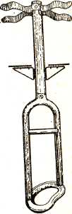
Рис. 168

Ручной шест

Для ручного шеста в основном используется эта же ручная рогатка, только удлиняется дюралюминиевая труба, на которой устроена рогатка для ног среднего (ловитора). Общая длина ручного шеста — 2 м 75 см.

Лобовой шест

Рогатка лобового шеста изготовляется по размеру поясного шеста; общая длина этой дюралюминиевой трубы лобового шеста — 2 м 14 см.

Для лобового шеста требуется деревянный мундштук-налобник, который изготовляется следующим образом: от тонкоствольного дуба, бука или карагача отпиливается кусок длиной 17 см; этот кругляш должен быть на 2—3 см больше диаметра дюралюминиевой трубы (лобового шеста).
Один конец этого кругляша (9 см) стачивается точно по диаметру отверстия трубы (лобового шеста), на другом конце вытачивается углубление точно по форме лба нижнего, затем этот кругляш шлифуется. По размеру окружности этого мундштука вырезается круглый фетровый кусок, который приклеивается на выточенное углубление мундштука. Затем налобник вставляется в трубу (лобовой шест).

